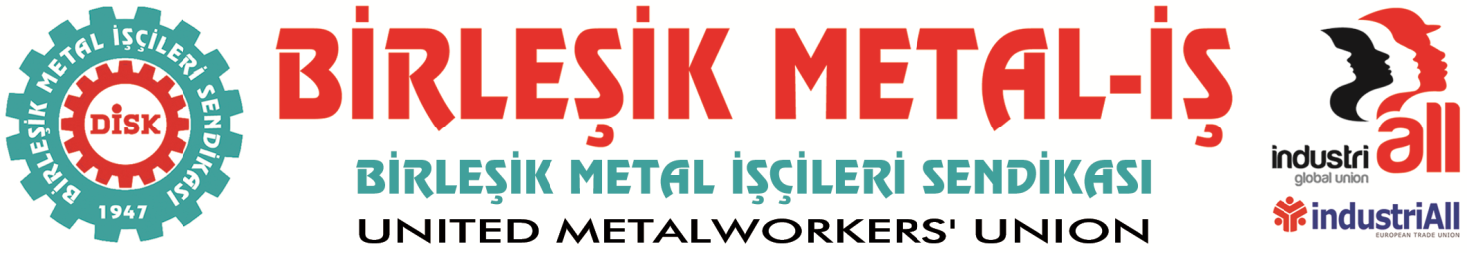
Genel Merkez: Bostancı Mahallesi E 80 Yanyol Cd. No: 2 34744 Bostancı-Kadıköy-İstanbul Tel: (216) 380 8590 Fax: (216) 373 6502

28.04.2016
1 Mayıs’ta Tüm Meydanlar Bizimdir!
Konfederasyonumuz DİSK 1 Mayıs’a 5 gün kala yaptığı ortak açıklama ile işçi sınıfının “Birlik, Dayanışma ve Mücadele” günü olan 1 Mayıs’ın “Bakırköy Halk Pazarında” gerçekleşeceğini belirtmiştir.
Öncelikle herkesin şunu çok iyi bilmesi gerekir ki Taksim DİSK için, Birleşik Metal-İş Sendikası için 1 Mayıs Alanı’dır. Bunu hiçbir gücün değiştirmesine müsaade etmeyeceğiz.
İşçi sınıfının bugün dahi bir mücevher gibi elinde kalan birçok hakkın elde edilmesine tanıklık etmiş, bu uğurda şehitler verdiğimiz bir meydandır Taksim.
Bu nedenle de 1 Mayıs’ı Taksim’de gerçekleştirme talebi de son derece ciddiyetle ele alınması gereken bir taleptir.
Bu konuda gerekli hazırlıkların çok daha önceden başlaması, kararlılığın daha güçlü ifade edilmesi ve tüm kamuoyuna yansıtılmasının amacımızın gerçekleşmesi açısından daha uygun olacağını düşündüğümüzü de belirtmek istiyoruz.
Biz Birleşik Metal-İş Sendikası olarak onursal başkanımız Kemal Türkler ve yiğit arkadaşlarının bizlere bıraktığı bu şerefli mirasın gerçek sahipleri olarak 1 Mayıs’ın tarihine ve anlamına yakışır biçimde İstanbul’da, ancak Taksim’de yapılması gerektiğine inanıyoruz.
“Bu yıla mahsus olmak kaydı” gerekçesiyle Taksim talebinden “vazgeçilerek” Bakırköy’de toplanılması kararını da dikkate alarak üyelerimizle kitlesel bir 1 Mayıs’ı adına yakışır biçimde kutlamak için tüm Türkiye sathında ve bütün meydanlarda hazırlıklarımızı yapıyoruz.
İşçi sınıfının “Birlik, Dayanışma ve Mücadele” günü olan 1 Mayıs’ta bugün çalışanlar olarak yaşadığımız tüm haksızlıklara, baskılara, işsizliğe, yoksulluğa, haklarımızın gasp edilmesine, kıdem tazminatlarımıza göz dikilmesine, modern kölelik olan kiralık işçiliğe, taşeronlaştırmaya, sendikasızlaştırmaya, grev yasaklarına karşı meydanlarda haykıracağız.
Kamuoyunun bilgilerine sunarız.
BİRLEŞİK METAL-İŞ SENDİKASI
Genel Yönetim Kurulu
Sendikamız, Uluslararası Metal İşçileri Federasyonu IMF ve Avrupa Metal Sendikaları Federasyonu FEM üyesidir.
Our Union is a member of the IMF, International Metalworkers’ Federation and the FEM, European Metalworkers’ Federation in the Community.

